# Analýza – Uživatelské role

* Umožnit přihlášení účtům uloženým v databázi k příslušným stránkám
* Dostupné role:

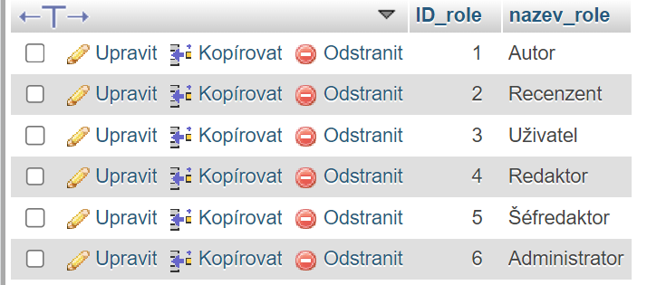

## Dostupné stánky bez role (uživatel)

* index.php – hlavní stránka
* archiv.php – archiv vydání(pouze prohlížení filtry)
* registrace.php – registrace
* registrace.php – přihlášení
* hledaniclanku.php – vyhledávání

## Dostupné stránky se speciální rolí

|  |  |  |  |  |  |  |
| --- | --- | --- | --- | --- | --- | --- |
| Stránka | účel | Role | | | | |
| Autor | Recenzent | Redaktor | Šéfredaktor | Administrátor |
| admin.php | Administrace | NE | NE | NE | NE | ANO |
| pridaniclanku.php | Přidání článku | ANO | NE | NE | NE | ANO |
| archiv.php | Správa archivu | NE | NE | ANO | ANO | ANO |
| pridani_recenze.php | Přidání recenze | NE | ANO | NE | NE | ANO |
| recenze.php | Prohlížení recenzí | ANO | ANO | ANO | ANO | ANO |
| urceni_recenzenta.php | Volba recenzentů | NE | NE | ANO | ANO | ANO |

(Výsledný produkt se může lišit)